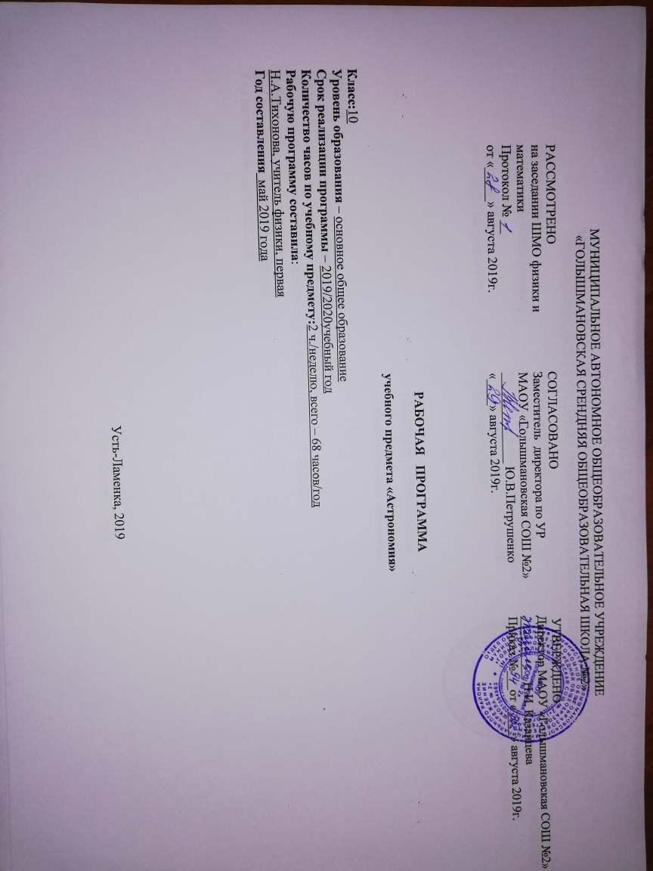

Требования к уровню подготовки учащихся

Учащиеся должны:
Знать, понимать
- смысл понятий: геоцентрическая и гелиоцентрическая система, видимая звездная величина, созвездие, противостояния и соединения планет, комета, астероид, метеор, метеорит, метеороид, планета, спутник, звезда, Солнечная система, Галактика, Вселенная, всемирное и поясное время, внесолнечная планета (экзопланета), спектральная классификация звезд, параллакс, реликтовое излучение, Большой Взрыв, черная дыра;
- смысл физических величин: парсек, световой год, астрономическая единица, звездная величина;
- смысл физического закона Хаббла;
- основные этапы освоения космического пространства;
- гипотезы происхождения Солнечной системы;
- основные характеристики и строение Солнца, солнечной атмосферы;
- размеры Галактики, положение и период обращения Солнца относительно центра Галактики;
Уметь
- приводить примеры: роли астрономии в развитии цивилизации, использования методов исследований в астрономии, различных диапазонов электромагнитных излучений для получения информации об объектах Вселенной, получения астрономической информации с помощью космических аппаратов и спектрального анализа, влияния солнечной активности на Землю;
- описывать и объяснять: различия календарей, условия наступления солнечных и лунных затмений, фазы Луны, суточные движения светил, причины возникновения приливов и отливов; принцип действия оптического телескопа, взаимосвязь физико-химических характеристик звезд с использованием диаграммы "цвет-светимость", физические причины, определяющие равновесие звезд, источник энергии звезд и происхождение химических элементов, красное смещение с помощью эффекта Доплера;
- характеризовать особенности методов познания астрономии, основные элементы и свойства планет Солнечной системы, методы определения расстояний и линейных размеров небесных тел, возможные пути эволюции звезд различной массы;
- находить на небе основные созвездия Северного полушария, в том числе: Большая Медведица, Малая Медведица, Волопас, Лебедь, Кассиопея, Орион; самые яркие звезды, в том числе: Полярная звезда, Арктур, Вега, Капелла, Сириус, Бетельгейзе;
- использовать компьютерные приложения для определения положения Солнца, Луны и звезд на любую дату и время суток для данного населенного пункта;
- использовать приобретенные знания и умения в практической деятельности и повседневной жизни для: понимания взаимосвязи астрономии с другими науками, в основе которых лежат знания по астрономии, отделение ее от лженаук; оценивания информации, содержащейся в сообщениях СМИ, Интернете, научно-популярных статьях.

2. Содержание учебного курса

10 класс.

Наименование  раздела | Содержание раздела
Предмет астрономии | Роль астрономии в развитии цивилизации. Эволюция взглядов человека на Вселенную. Геоцентрическая и гелиоцентрическая системы. Особенности методов познания в астрономии. Практическое применение астрономических исследований. История развития отечественной космонавтики. Первый искусственный спутник Земли, полет Ю.А. Гагарина. Достижения современной космонавтики.
Основы практической астрономии | Небесная сфера. Особые точки небесной сферы. Небесные координаты. Звездная карта, созвездия, использование компьютерных приложений для отображения звездного неба. Видимая звездная величина. Суточное движение светил. Связь видимого расположения объектов на небе и географических координат наблюдателя. Движение Земли вокруг Солнца. Видимое движение и фазы Луны. Солнечные и лунные затмения. Время и календарь.
Законы движения небесных тел | Структура и масштабы Солнечной системы. Конфигурация и условия видимости планет. Методы определения расстояний до тел Солнечной системы и их размеров. Небесная механика. Законы Кеплера. Определение масс небесных тел. Движение искусственных небесных тел.
Солнечная система | Происхождение Солнечной системы. Система Земля - Луна. Планеты земной группы. Планеты-гиганты. Спутники и кольца планет. Малые тела Солнечной системы. Астероидная опасность.
Методы астрономических исследований | Электромагнитное излучение, космические лучи и Гравитационные волны как источник информации о природе и свойствах небесных тел. Наземные и космические телескопы, принцип их работы. Космические аппараты. Спектральный анализ. Эффект Доплера. Закон смещения Вина. Закон Стефана-Больцмана.
Звезды | Звезды: основные физико-химические характеристики и их взаимная связь. Разнообразие звездных характеристик и их закономерности. Определение расстояния до звезд, параллакс. Двойные и кратные звезды. Внесолнечные планеты. Проблема существования жизни во Вселенной. Внутреннее строение и источники энергии звезд. Происхождение химических элементов. Переменные и вспыхивающие звезды. Коричневые карлики. Эволюция звезд, ее этапы и конечные стадии. Строение Солнца, солнечной атмосферы. Проявления солнечной активности: пятна, вспышки, протуберанцы. Периодичность солнечной активности. Роль магнитных полей на Солнце. Солнечно-земные связи.
Наша галактика – млечный путь | Состав и структура Галактики. Звездные скопления. Межзвездный газ и пыль. Вращение Галактики. Темная материя.
Галактики. Строение и эволюция вселенной | Открытие других галактик. Многообразие галактик и их основные характеристики. Сверхмассивные черные дыры и активность галактик. Представление о космологии. Красное смещение. Закон Хаббла. Эволюция Вселенной. Большой Взрыв. Реликтовое излучение. Темная энергия.

3. тематическое планирование
Астрономия 10 класс
Всего 34 часа. 1 час в неделю (базовый уровень)
Учебник «Астрономия 11 класс» (Б.А.Воронцов – Вельяминов Е.К. Страут. Дрофа. Вентана Граф 2013 г.)
Тема | Количество часов | Контрольные работы
Введение | 2
Практические основы астрономии | 7
Строение Солнечной системы | 6
Природа тел солнечной системы | 7
Солнце и звезды | 5 | 1
Строение и эволюция Вселенной | 7
Итого: | 34 | 1

Календарно - тематическое планирование уроков астрономии
в 10 классе (34 часов в год – 2 часа в неделю)
№ урока | Дата проведения |  | Тема урока | Элементы содержания | Виды контроля | Требования к уровню подготовки (знать/уметь) | Д/з
 | план | факт
Введение 2 часа
1 | 04.09 |  | Предмет астрономии | Астрономия, со связь с другими науками. Развитие астрономии было вызвано практическими потребностями человека, начиная с глубокой древности. | СР | Смысл понятий Предмет астрономии | §1
2 | 11.09 |  | Наблюдения- основа астрономии | Наземные и космические приборы и методы исследования астрономических объектов. Телескопы и радиотелескопы. Всеволновая астрономия. | тест | Смысл понятий Предмет астрономии | §2
Практические основы астрономии 7 часов
3 | 18.09 |  | Звезды и созвездия | Звездная величина как характеристика освещенности, создаваемой звездой.1 | ФО | Смысл понятий Звезды и созвездия | §3
4 | 25.09 |  | Небесные координаты и звездные карты | Высота полюса мира над горизонтом и ее зависимость от географической широты места наблюдения. Небесный меридиан. | Практикум | Смысл понятий Небесные координаты и звездные карты | §4
5 | 02.10 |  | Видимое движение звезд на различных географических широтах | Эклиптика и зодиакальные созвездия. Наклон эклиптики к небесному экватору. Положение Солнца на эклиптике. | ФО | Смысл понятий Видимое движение звезд на различных географических широтах | §5
6 | 09.10 |  | Годичное движение Солнца по небу. Эклиптика. | сидерический (звездный) месяц. Синодический месяц — период полной смены фаз Луны. | ПДЗ | Смысл понятий Годичное движение Солнца по небу. Эклиптика. | §6
7 | 16.10 |  | Движение и фазы Луны. | Луна — ближайшее к Земле небесное тело.ее единственный естественный спутник | ПДЗ | Смысл понятий Движение и фазы Луны. | §7
8 | 23.10 |  | Затмения Солнца и Луны. | Затмения | ФО | Смысл понятий Затмения Солнца и Луны. | §8
9 | 06.11 |  | Время и календарь | Точное время и определение географической долготы. Часовые пояса. | Решение задач | Решение задач | §9
Строение Солнечной системы 6 часов
10 | 13.11 |  | Развитие представлений о строении мира | Геоцентрическая система мира Аристотеля-Птолемея. Система эпициклов и дифферентов для объяснения петлеобразного движения планет. Создание Коперником гелиоцентрической системы мира. Роль Галилея в становлении новой системы мира. | СР | Смысл понятий Развитие представлений о строении мира | §10
11 | 20.11 |  | Конфигурация планет. Синодический период. | Внутренние и внешние планеты. Конфигурации планет: противостояние и соединение. Связь синодического и сидерического (звездного) периодов обращения планет. | ПР | Смысл понятий Конфигурация планет. Синодический период. | §11
12 | 27.11 |  | Законы движения планет Солнечной системы | Три закона Кеплера. Эллипс. Изменение скорости движения планет по эллиптическим орбитам. Открытие Кеплером законов движения планет — важный шаг на пути становления механики. | ПР | Смысл понятий Законы движения планет | §12
13 | 04.12 |  | Решение задач на законы Кеплера | Размеры и форма Земли. Триангуляция. Горизонтальный параллакс. Угловые и линейные размеры тел Солнечной системы. | СР | Решение задач | §12
14 | 11.12 |  | Определение расстояний и размеров тел в Солнечной системе | План Солнечной системы в масштабе 1 см к 30 млн км с указанием положения планет на орбитах согласно данным 18.12«Школьного астрономического календаря» на текущий учебный год. | ФО | Смысл понятий Определение расстояний и размеров тел в Солнечной системе | §13
15 | 18.12 |  | Движение небесных тел под действием сил тяготения | Подтверждение справедливости закона тяготения для Луны и планет. Возмущения в движении тел Солнечной системы. | СР | Смысл понятий Закон всемирного тяготения Возмущения в движении тел Солнечной системы Масса и плотность Земли Определение массы небесных тел. | §14
Природа тел солнечной системы 7 часов
16 | 25.12 |  | Общие характеристики планет | Краткие сведения о природе Земли. Условия на поверхности Луны. Два типа лунной поверхности — моря и материки. Горы, кратеры и другие формы рельефа. Процессы формирования поверхности Луны и ее рельефа. | ФО | Смысл понятий Общие характеристики планет | §15
17 | 15.01 |  | Солнечная система как комплекс тел, имеющих общее происхождение | Сходство внутреннего строения и химического состава планет земной группы. Рельеф поверхности. | ФО | Смысл понятий Солнечная система как комплекс тел, имеющих общее происхождение | §16
18 | 29.01 |  | Система Земля-Луна | Обсуждение различных аспектов проблем, связанных с существованием парникового эффекта и его роли в формировании и сохранении уникальной природы Земли. | СР | Смысл понятий Земля  Луна | §17
19 | 05.02 |  | Планеты земной группы | Сходство при роды спутников с планетами земной группы и Луной. Наличие атмосфер у крупнейших спутников. Строение и состав колец. | ПР | Смысл понятий Общность характеристик. Меркурий. Венера. Марс | §18
20 | 12.02 |  | Планеты –гиганты | Химический состав и внутреннее строение планет-гигантов. Источники энергии в недрах планет. | Решение задач | Смысл понятий Общность характеристик планет-гигантов. Спутники и кольца планет-гигантов | §19
21 | 19.02 | 12.02 | Планеты – карлики и малые тела | Небольшие тела (метеороиды). Метеорные потоки, их связь с кометами. Крупные тела. Явление болида, падение метеорита. Классификация метеоритов: | тест | Смысл понятий Планеты-карлики, Кометы, Метеоры, болиды | §20
22 | 26.02 | 19.02 | Контрольная работа №1 |  | КР | Решение задач
Солнце и звезды 5 часов
23 | 05.03 | 26.02 | Солнце – ближайшая звезда | Источник энергии Солнца и звезд — термоядерные реакции. Перенос энергии внутри Солнца. Строение его атмосферы. | ФО | Смысл понятий Энергии и температура Солнца Состав и строение Солнца  Атмосфера Солнца | §21
24 | 12.03 | 05.03 | Расстояния до звезд | Расстояния до звезд | ПР | Форма и размеры Земли. Определение расстояний в Солнечной системе. Горизонтальный параллакс Определение размеров светил | §22
25 | 19.03 | 12.03 | Массы и размеры звезд | Звезда — природный термоядерный реактор. Светимость звезды. Многообразие мира звезд. | ФО | Смысл понятий Двойные звезды. Определение массы звезд. Размеры звезд. Плотность их вещества  Модели звезд | §23
26 | 02.04 | 19.03 | Переменные и нестационарные звезды | Двойные и кратные звезды. Звездные скопления. Их масса, плотность, состав и возраст. Модели звезд. | ФО | Смысл понятий Пульсирующие переменные | §25
27 | 09.04 |  | Важнейшие закономерности в мире звезд. Эволюция звезд. | Гипотеза Г. А. Гамова о горячем начале Вселенной, ее обоснование и подтверждение. Реликтовое излучение. Теория Большого взрыва. | ПР | Новые и сверхновые звезды | §26
Строение и эволюция Вселенной 7 часов
28 | 16.04 |  | Наша Галактика | Общая теория относительности. Стационарная Вселенная А. Эйнштейна. | СР | Смысл понятий Млечный Путь и Галактика. Звездные скопления и ассоциации | §25
29 | 23.04 |  | Возникновение звезд | Вывод Л. Л. Фридмана о нестационарности Вселенной. «Красное смешение» в спектрах галактик и закон Хаббла. | ПР | . Межзвездная среда: газ и пыль. Движения звезд в Галактике. Ее вращение | §25
30 | 30.04 |  | Другие звездные системы- галактики | Спиральные, эллиптические и неправильные галактики. Их отличительные особенности, размеры, масса, количество звезд. Сверхмассивные черные дыры в ядрах галактик | СР | Смысл понятий галактики | §26
31 | 07.05 |  | Основы современной космологии | Расширение Вселенной происходит однородно и изотропно. | ФО | Смысл понятий Основы современной космологии | §27
32 | 14.05 |  | Жизнь и разум во Вселенной | Проблема существования жизни вне Земли. Условия, необходимые для развития жизни. Поиски жизни на планетах Солнечной системы. Сложные органические соединения в космосе. | ПР | Дополнительные задания | §28
33 | 21.05 |  | Контрольная работа №2 |  | КР | Решение задач
34 | 28.05 |  | Материалистическая картина мира | Современные возможности радиоастрономии и космонавтики для связи с другими цивилизациями. Планетные системы у других звезд. Человечество заявляет о своем существовании. | ФО

